

松下TDA600 IP智能语音网络集成平台

系统方案建议书

上海赢讯信息科技有限司
联系电话：021-31260882
2011年2月18日

第一部分 方案概述
经过对贵公司目前环境、需求以及对未来趋势的预测，我们诚意向贵公司推荐松下TDA600系统。此系统是松下通信系统设备株式会社开发生产的最新一款数字程控电话交换机，它将最先进的IP网络技术与传统的集团电话功能相融合，在设计中坚持人性化的设计理念，旨在为用户提供最灵活和最易使用的内部通讯解决方案。

总体设计
从系统先进性来讲，TDA600系统作为最新的IP-PBX系统，采用堆叠式系统设计，主机与扩展系统之间采用高速链路连接。专利的XDP（分机端口追加）功能，在无须增加任意硬件的前提下，使一个分机端口可以追加一个独立的数字或普通分机端口，系统所有数据采用程控系统最先进的“一卡式”存储，即系统数据、用户数据、系统版本、各功能模块版本等都存储在SD。使系统维护更简单，系统升级、维护、备份都可以基于SD卡进行操作！无须烦锁的EPROM插写操作,
系统的硬件体系结构决定TDA600 IP智能语音交换系统的可扩充性，系统的扩容只需简单的加装相应的功能模块。由于传统系统有时隙限制，所以，在加装大容量高密度板卡时需要空槽位或只能插入限定槽位。由于TDA600 IP智能语音交换系统系统采用自由插槽设计，您可以在插接板卡时无需要考虑时隙而可以随意插接板卡。系统主系统与扩展系统之间通过高速链路进行连接。系统最多可以堆叠四层，每层高速链路连接模块中央处理器采用主处理器相同的CPU。
TDA600 IP智能语音交换机支持丰富的组网接口，
TDA600 IP智能语音交换机可提供的接口：
公网中继接口：支持7号、1号2M接口，ISDN PRI/BRI，环路中继等。
专网中继接口：2M接口支持QSIG、DPNSS、PCM E&M等信令，模拟E&M，环路中继等。
组网接口：DDN，FR，ATM，IP，ISDN等。
FAX接口：模拟、E1或ISDN
外拨系统接口：模拟、E1或ISDN
录音接口：中继侧、座席侧
外部设备接口：门电话、语音信箱、外部音乐源、外部广播和打印机

数字功能话机
TDA600通信系统可以接驳多种数字话机。带LCD显示的数字终端提供可视反馈，用户友好的显示使话务处理和执行其它任务更简易化，作用显示屏能浏览各种信息（详见下面的清单）或接入可视提示进行呼叫：
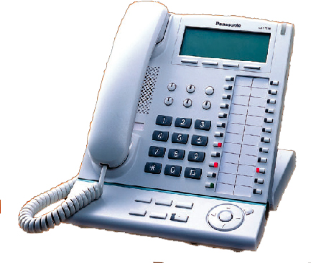
- 来电、去电呼叫记录（呼叫记录）
- 来电主叫姓名和号码
- 分机列表
- 系统功能菜单
- 语音邮件菜单
- 呼叫时长
- 信息等待、缺席留言、功能设置
- 主叫分机号码和姓名
- 时间和日期
以下为专为TDA系统设计的数字终端：

KX-T7633CN
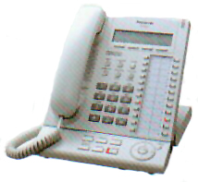
- 3行×24字符 带背光显示
- 24个带双色LED的可编程CO键
- 多级扬声器、听筒、振铃音量控制
- 连接USB模块
- 数字附加设备端口
- 头戴式耳机接口

KX-DT333CN
- 3行×24字符
- 24个带双色LED的可编程CO键
- 多级扬声器、听筒、振铃音量控制
- 数字附加设备端口
- 头戴式耳机接口

KX-T7625CN

- 24个带双色LED的可编程CO键
- 多级扬声器、听筒、振铃音量控制
- 数字附加设备端口
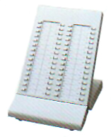

KX-DT390CN
- 60个直接话机选择键

行政办公功能

ISDN自动设置（Automatic Setup）：
适应您企业对语音系统的ISDN线路的维护要求，TDA600IP智能通信平台有以下两个自动设置功能： 1） ISDN 自动配置：ISDN （BRI）端口配置可以通过系统编程自动设定。使用为每个ISDN （BRI）端口分配的用户号码，通过打电话和接听电话将设定以下各项：a） L1 主动方式； b） L2 数据链路方式； c） 接入方式（点对点/ 点对多点）； d） TEI 分配方式（固定00 － 63/ 自动）
2）时间自动调整：可以通过可带时间的来电显示调整时间，也可以定时设置夏令时时间

数据线安全：
对公司内某些重要部门或职位的电话系统，为防止外部干扰等考虑，TDA600系统设计了数据线安全功能；一旦在一部分机上设置了数据线路安全，分机与对方之间的通信就受到保护，免受各种信号如呼叫等待，保持重呼和主管遇忙优先插入的干扰。与数据装置（例如：传真机）相接的的分机可以设定此功能，以便在通信过程中保持数据安全传送，免受其他分机信号音的干扰或中断，同时也防止电磁等干扰因素对呼叫的影响。

监控话机：
空闲：用户/中继/中继组空闲
固定的可视通告：用户/中继/中继组忙
短期或长期振铃通知的短暂可视通告：用户/中继/中继组被呼叫
- 监督人可以应答被监督对象的进来的呼叫，使用监督键直接呼叫相关用户或从被监督的中继/中继组进行呼叫。

特色功能：

网管软件
PANASONIC一直坚持全免费的可视化图形管理界面为业界所称赞，最新的TDA600 IP智能语音交换机也秉承这一原则。全新的可视化图形管理界面支持鼠标“拖拉”操作。您可以通过TCP/IP网络在任意地点对您的系统进行管理。
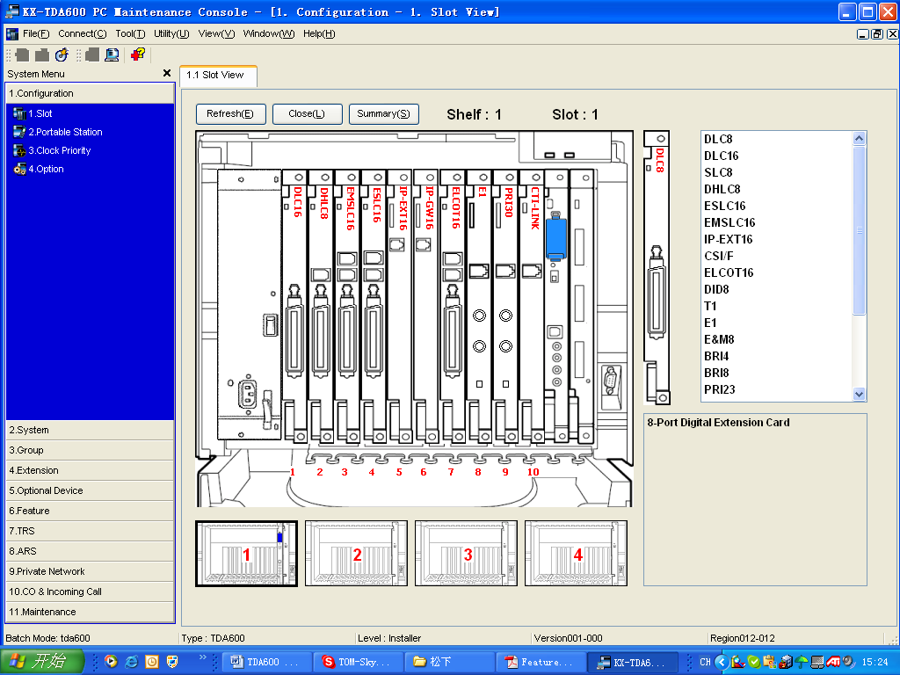

自动路由选择（ARS）
自动路由ARS可以指定拨打某些电话时自动选择某一运营商的中继线路，或自动加拨IP接入号码，以达到节省话费的目的。以下为ARS的流程图：

第二部分 系统介绍

- 积木式机柜扩展
- 系统主机配置主机联机卡/主机联机扩展卡, 从机联机卡
- 内置的机柜风扇 (连接四个机柜/增加分机卡)
- 新增功能卡
- EMPR采用强大的32bit CPU(时钟 200MHz, 360MIPS)速度是TDA100/200的两倍(时钟 133MHz, 170MIPS)
-不再采用 EP-ROM (可以进行现场或远程的软件更新)，EMEC扩展的记忆容量 SRAM(2MB -> 4MB)，SD卡最大设计128M
- ESLC16/EMSLC16, ELCOT16
CPU 用于减小 EMPR的负荷
- EECOH16

基本功能
TDA600 IP智能语音网络集成平台为您提供丰富的适应您公司通信需求的功能，系统有600多种实用功能，以下以常见功能列表：
自动设定ISDN(BRI)
自动路径选择(ARS) / 节费路由(LCR)
背景音乐
同群代接
来话号码显示(DTMF/FSK)
服务等级
线路保密
外线多点振铃
直入分机(DID)
直拨分机(DISA)
回音消除功能
外部背景音乐
弹性分机编码(1~4码混编)
接待语录制
截听路由-忙线或勿打扰
截听路由-无应答
管理者功能
遥控分机上锁
响铃群
详细分机记费
服务时段设定(日间/夜间/午间/午茶)
长途拨号限制
外线群组
平均话务分配(UCD)
广群群
耳机插孔
来话及发话号码纪录
自动重拨
老板/秘书功能
电话保留
同群代接
直接代接
三方会议电话
八方会议电话
勿打扰(DND)
中继台(DSS)
全双工免持扩音功能
免持听筒操作
耳机/话筒设定选择
留言点灯
多阶来话跟随功能(4阶)
保留音乐

增值功能
例：ICD组中的VIP电话（优先）的处理方法

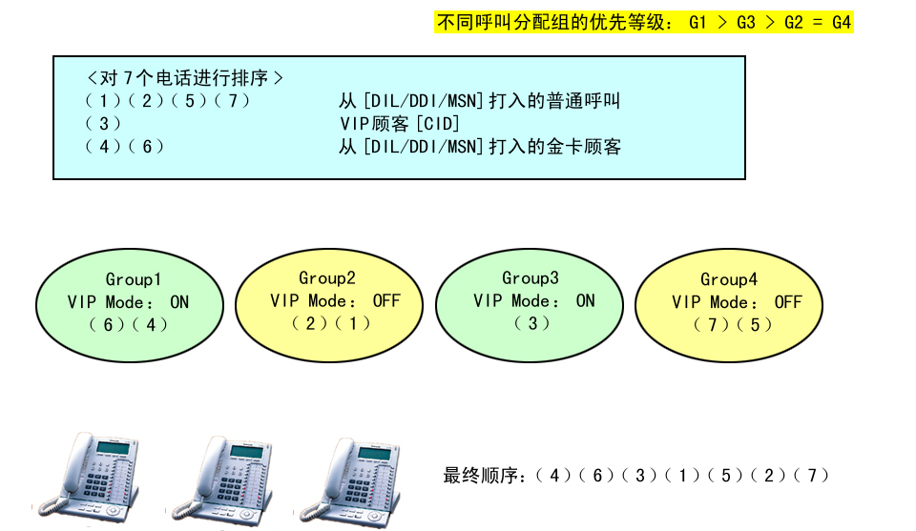

使用该方法，将客户进行分类，根据客户的等级将来电分配到适当的客户服务人员的分机上振铃。这样能够使客户在最短时间内得到所需要的服务，提高了工作效率，提升了您公司的整体形象。

组网能力
TDA用以组网的接口非常丰富，如：E1接口、E&M接口、PRI接口、BRI接口以及VoIP接口。其中E1接口、E&M接口、PRI接口、BRI接口在TD系列交换机中均有应用，E1接口所接驳线路为数字中继，采用1号信令连接，同时也可以通过E&M信令进行组网；E&M接口所接驳线路为2线或4线模拟线路，采用国际标准的E&M信令，联线方式采用第5类方式；而PRI接口、BRI接口均为ISDN线路，采用国际标准的Q-sig信令，通过这些传统的通信协议实现组网。对于TDA 600 IP智能语音网络集成平台的VoIP接口为LAN接口〔标准的RJ-45接口〕采用标准的超5类网络布线。协议采用国际标准的H.323协议，支持两种编码格式：G.729a和G.723.1，可以将每路语音压缩为8K及5.3K，并支持G3传真。由于该板采用了自适应实时编译缓冲技术、综合的自动回波消除技术等所以语音质量经过大量的因特网上互联测试几近完美。

传统方式组网：
TDA600 IP智能语音网络集成平台有丰富的网络接口：传统的PCM接口、E&M接口、ISDN（PRI、BRI）接口等，基于传统的1号信令、7号信令、E&M、QSIG等组网信令。通过这些接口协议，系统可以适应各种环境，生成您在特殊需求下的各种解决方案：

远程路由方式组网
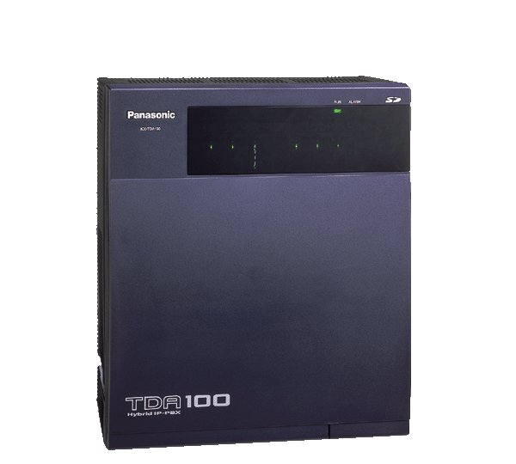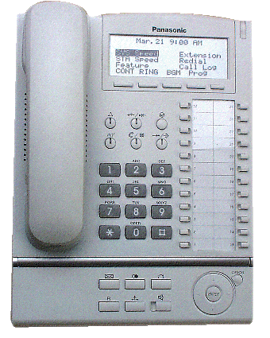
100
101
102
200
201
202
拨200
响铃
300
301
302
400
401
402
E1、E&M、ISDN接口线
电话线
DDN/帧中继/光纤/微波
路由器
路由器
路由器
路由器
远程路由方式组网

（具体组网应用及技术参数可提供相应拓扑方案）

Thank you very much !

